CORONAVIRUS : MSC RENFORCE SES MESURES PRÉVENTIVES DE SANTÉ PUBLIQUE

Genève, Suisse, 24 février 2020 - Nous avons aujourd’hui encore renforcé nos mesures préventives de santé publique pour tous les hôtes et membres d’équipage prévus sur l’intégralité de nos croisières afin d’assurer la santé et le bien-être de chaque personne à bord de nos navires. Les nouvelles mesures ont une double portée.

En plus des restrictions qui s’appliquent à toute personne ayant voyagé vers, depuis et par la Chine continentale, Hong Kong ou Macao au cours des 14 derniers jours ; l’accès à bord est à présent également refusé à toute personne ayant voyagé vers, depuis ou par l’une des municipalités ayant été mises sous quarantaine au nord de l’Italie :

Casalpusterlengo, Codogno, Castiglione d'Adda, Fombio, Maleo, Somaglia, Bertonico, Terranova dei Passerini, Castelgerundo, San Fiorano et Vò. Aucun de nos ports d’escale en Italie, et aucune de nos destinations d’excursions ne se trouvent à proximité de ces municipalités ou territoires avoisinants.

Après un contrôle de santé rigoureux avant l’embarquement initial, les passagers et membres d’équipage embarquant et débarquant dans les ports d’escale au fil de la croisière seront fréquemment soumis à un contrôle de température par caméra thermique, afin de détecter tout symptôme potentiel de fièvre.

Ces nouvelles mesures viennent s’ajouter à toutes les autres mesures instaurées depuis plus d’un mois, comme une désinfection en profondeur sur chacun des navires de notre flotte, une désinfection régulière et continue de tous les espaces publics, et la mise à disposition de tous les produits nécessaires pour que chaque personne à bord puisse se laver soigneusement les mains, et utiliser des antibactériens régulièrement.

La santé et la sureté de chaque personne à bord de nos navires est notre principale priorité, et nous n’avons constaté aucun cas de coronavirus à bord de nos navires, où qu’ils soient positionnés dans le monde.

Nos deux navires actuellement en Méditerranée naviguent sur leurs itinéraires habituels comme prévu. La majorité des navires de notre flotte se trouvent actuellement en Amérique du Sud et aux Caraïbes.

Plus de détails sur toutes nos mesures préventives de santé publique sont disponibles sur notre site internet www.msccroisieres.fr

FIN
Contacts Presse
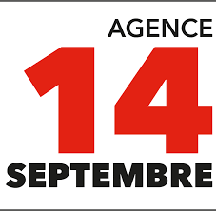

Agence 14 septembre
Camille Dupuy – camilledupuy@14septembre.com - 01 55 28 38 28
Morgane Cournier – morganecournier@14septembre.com 06 42 86 10 00 - 01 55 28 38

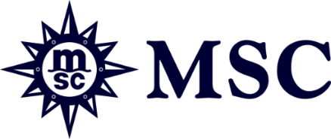
MSC Croisières
Chargée de Communication
Anne Kauffmann - anne.kauffmann@croisieres-msc.fr 01 74 34 52 62

